Всегда на телефоне: оперативный дежурный - о первом аппарате и важных звонках

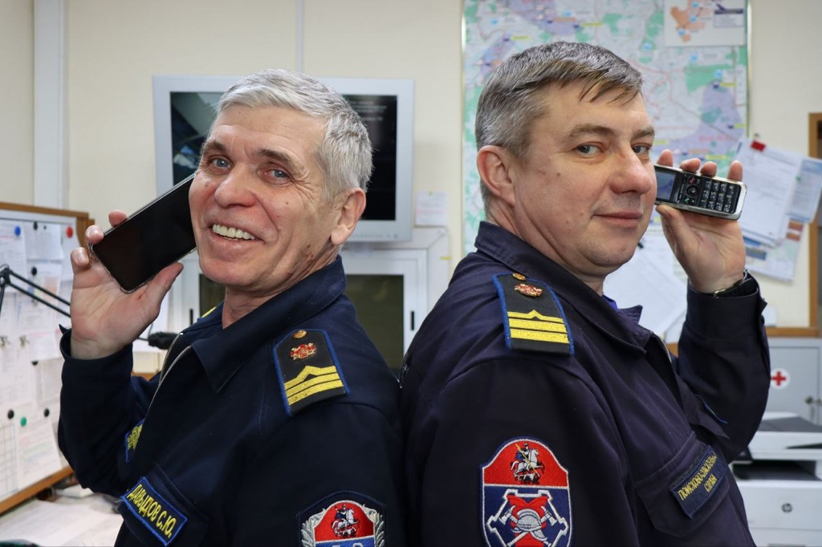

Сергей Давыдов выполняет функции оперативного дежурного Московской городской поисково-спасательной службы на водных объектах с 1 декабря 2010 года.
В день создания телефона поговорили с оперативный дежурным Сергеем Давыдовым о том, сколько звонков в день он принимает, какие самые приятные и самые долгие рабочие разговоры у него были, а также о том, какой первый телефон он использовал.
Как отвечает специалист, его деятельность напрямую связана с телефонными разговорами и звонками.
«Телефон - это наш главный «инструмент». Стационарных аппаратов у нас три, один мобильный. В добавок к ним есть две радиостанции», - отмечает оперативный дежурный.
«Мы получаем и доводим до руководства сигналы оповещения, высылаем силы для реагирования на происшествия на водных объектах, - рассказывает Сергей Юрьевич. - Это основные мои задачи».
- Не подсчитывали, сколько раз в течении дежурства вы поднимаете трубку?
- Это зависит от сезона. Зимой звонков меньше, чем летом, в горячий сезон. В среднем около двухсот-двухсот пятидесяти раз за сутки.
- А сколько рабочего времени занимают телефонные разговоры?
- Летом процентов 40-45, почти половину дежурства мы работаем, используя телефон. Зимой - процентов 35. Для понимания, в течении часа это 25-30 минут.
- Не устаёте?
- Да нет, мы привыкли (смеётся). Как хорошо, что в телефонах есть функция громкой связи! Кстати, интервью идёт уже минут пять, удивительно, что никто ещё не позвонил!
- Помните свой самый долгий разговор?
- Наши разговоры не идут непрерывно, обычно все происходит быстро, оперативно. Можно собрать необходимую информацию за несколько минут, но через какое-то время нам могут перезвонить для уточнения деталей. Этот же человек, по тому же происшествию. Есть определённый алгоритм оперативного взаимодействия и доклада по нему, если каких-то данных недостаёт, мы снова обращаемся к телефону. Самый длительный звонок в среднем занимает десять минут.
- А самый забавный или курьёзный разговор?
- У нас был случай: звонил мужчина, в 2 часа ночи. Оперативный дежурный спросил что у того произошло, абонент ответил: «Мне просто поговорить не с кем» (улыбается). Посочувствовали ему, конечно. Но если человек в беде, мы его не бросаем, объясняем, что обращение не в нашей компетенции, рекомендуем позвонить по номеру «112», но телефон у нас всё же служебный, надолго занимать его сторонними разговорами нельзя. Мы принимаем обращения от Системы 112, к примеру, или диспетчеров Центра управления в кризисных ситуациях (ЦУКС), они, при необходимости, переводят на нас звонки непосредственно от заявителя.
- А какими был ваш самый приятный телефонный разговор?
- Самые приятные - о спасениях, конечно же! Человека нашли, подняли из воды, реанимировали - что может быть лучше?
- Насколько сложно собрать нужную информацию в краткие сроки?
- Как уже было мною сказано, основные данные о происшествиях мы получаем от наших коллег, операторов и диспетчеров ЦУКС, Службы 112, Пожарно-спасательного центра. С ними мы работаем довольно быстро, по отлаженному алгоритму. Бывает, что граждане звонят напрямую спасателям наших станций по номеру телефона на предупреждающих знаках, тогда информацию от них собирают старшие дежурных смен. Такой разговор так же идёт по «направляющему» алгоритму - специалисты задают вопросы об основных ориентирах на местности, о происшествии, его участниках.
- Сложно ли принимать звонки ночью?
- Наше дежурство - это долгое бодрствование. На «сутках» я всегда готов реагировать, мой организм привык к такой работе, все 24 часа он отлично функционирует! (улыбается).
- В обычной жизни чему отдаёте предпочтение: звонкам или СМС?
- После дежурства желание пользоваться телефоном вообще отпадает! (смеётся) Если без шуток, то звонить удобнее, особенно с видео.
- Каким был ваш самый первый телефон и какими были телефонные аппараты, когда вы были маленьким?
- Первый мобильный у меня появился в 2001 году. Огромный кнопочный «кирпич». Хорошо, что без антенны (улыбается). А когда я был маленьким, у нас дома был стационарный телефон, с круглой «вертушкой» вместо кнопок - диском. Сейчас такой аппарат назвали бы винтажным, такие раритетные вещицы, наверное, только у любителей старины остались. Не могу сказать, что скучаю по тем временам, современная техника все же гораздо удобнее.

